CheckStyle 설치 방법

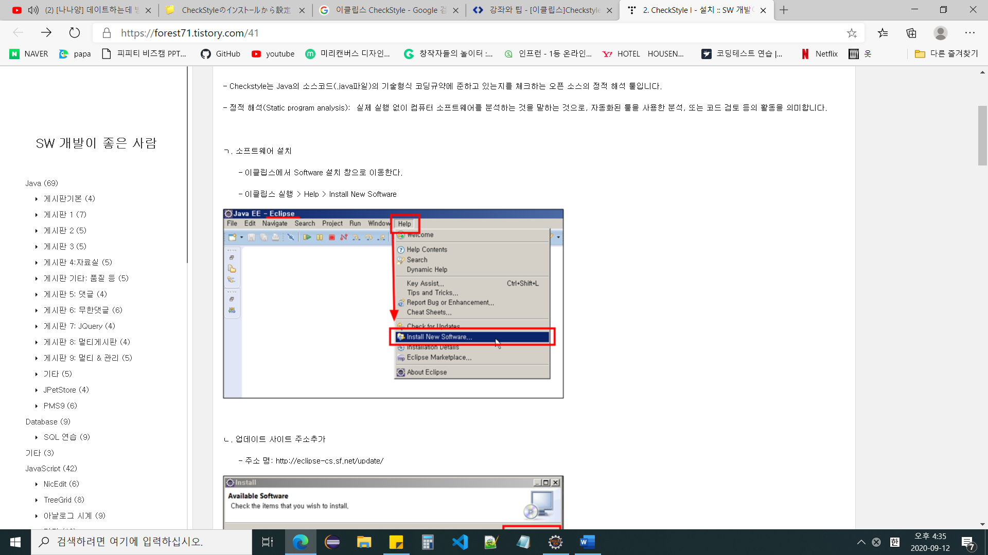

..

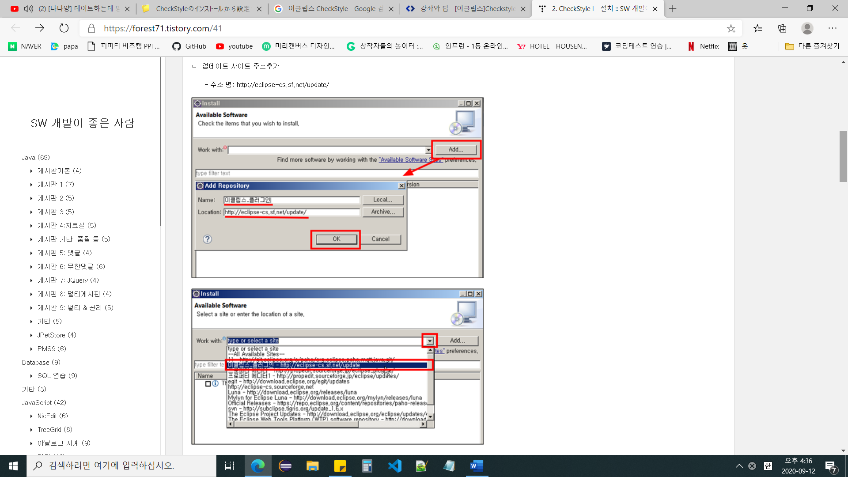

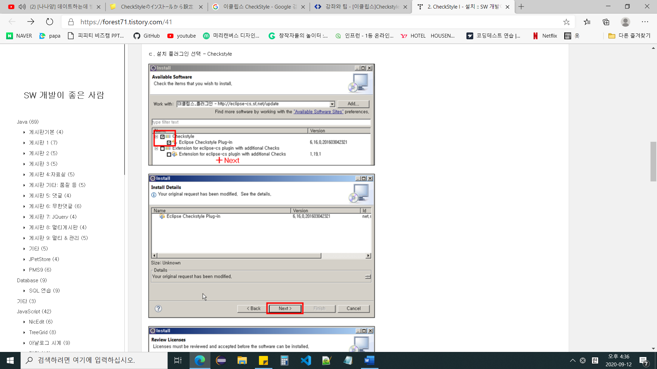

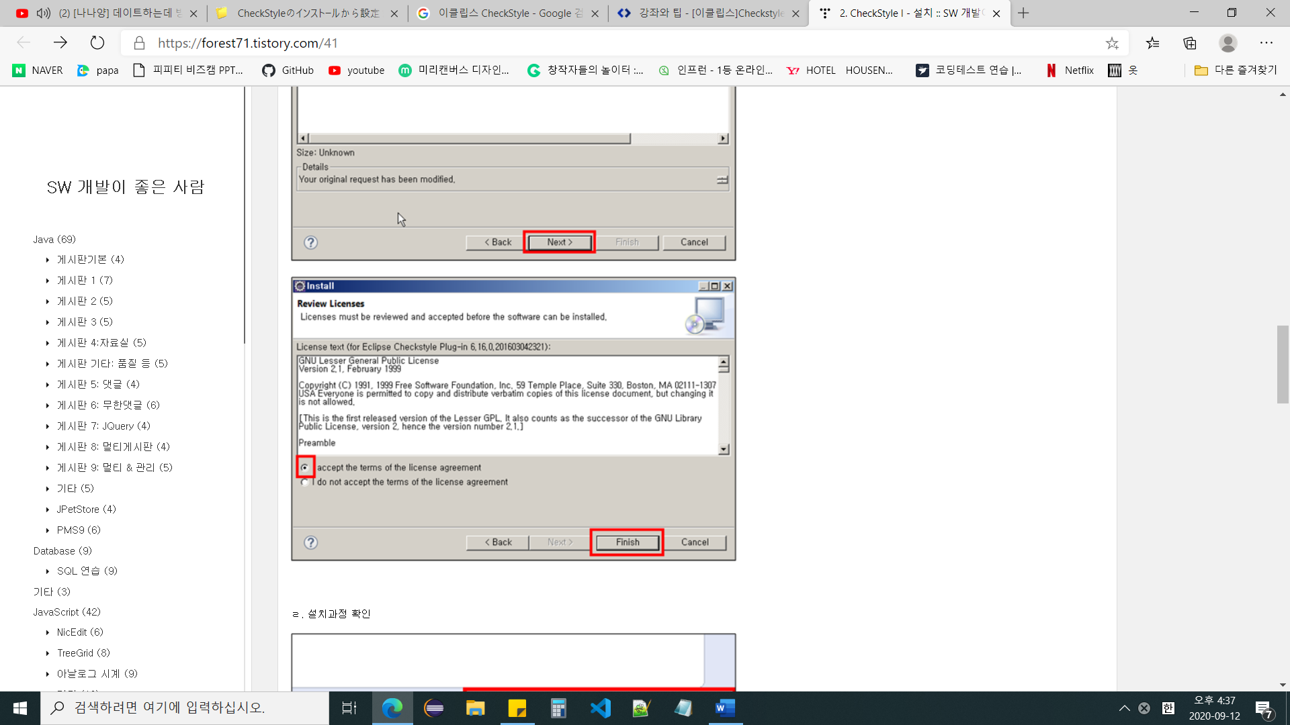

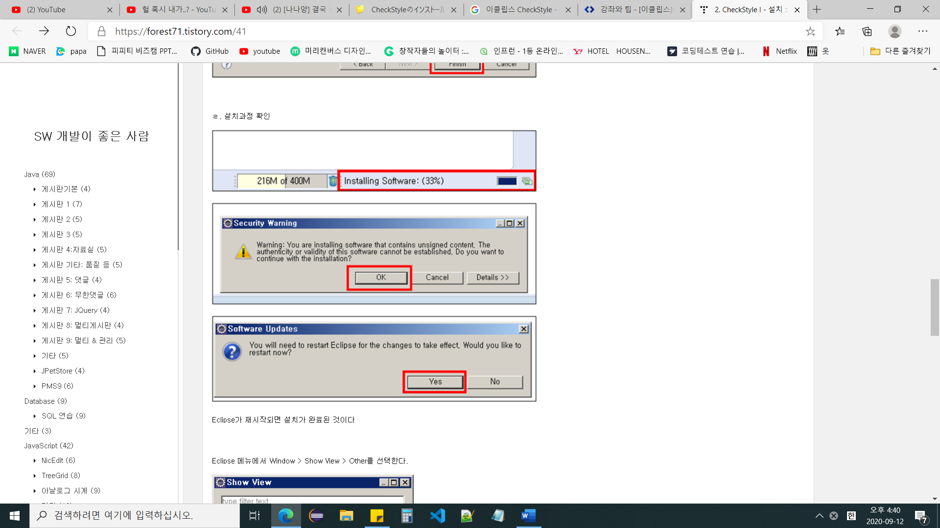

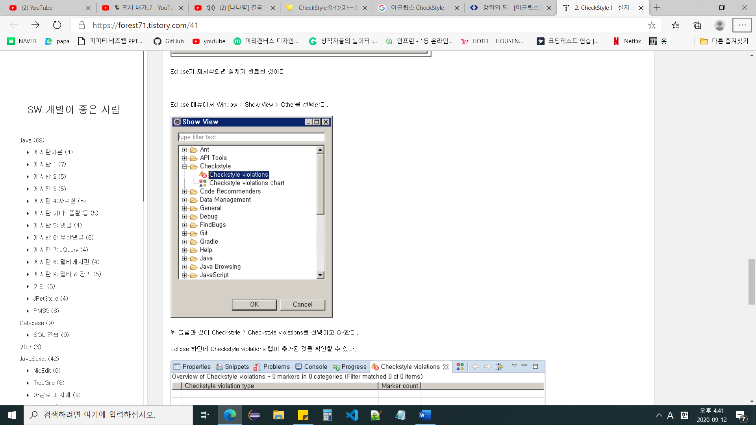

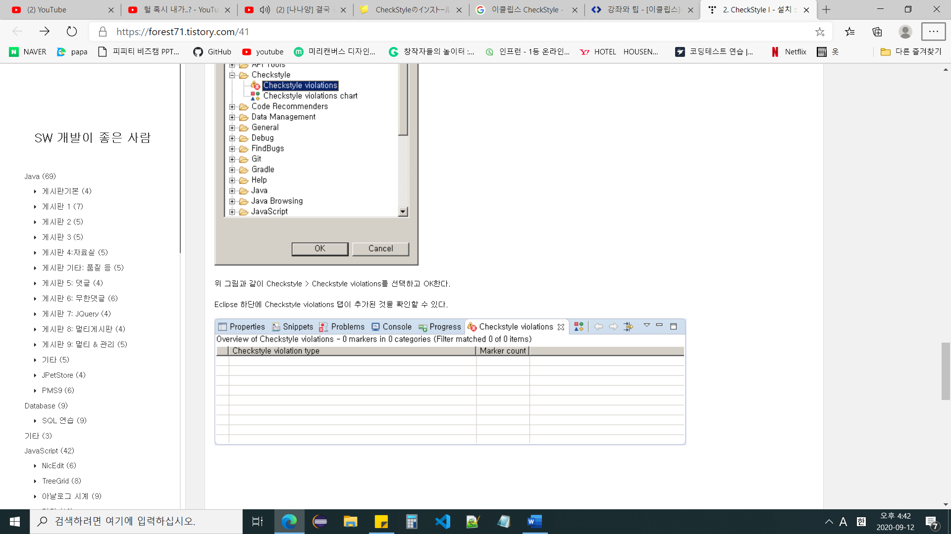

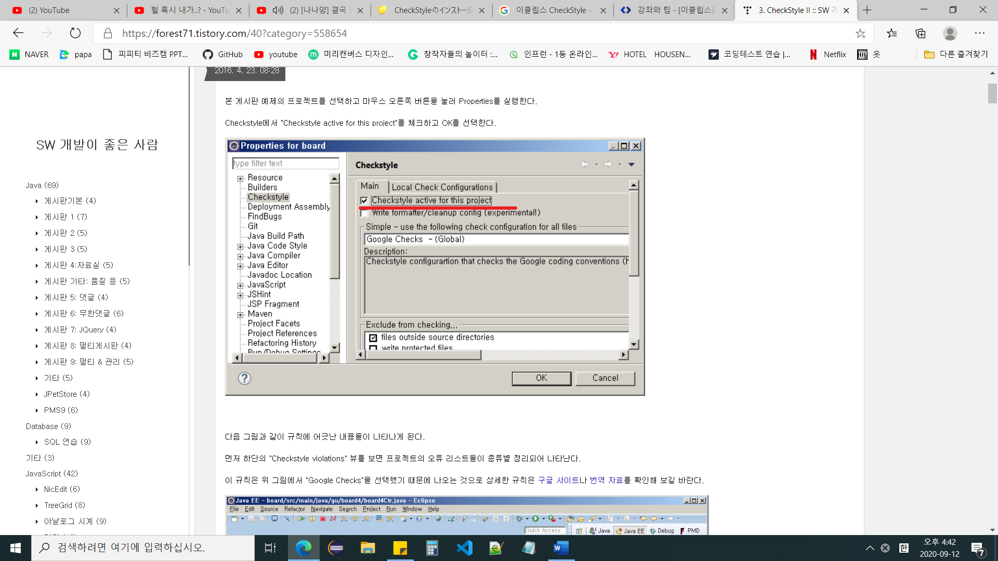

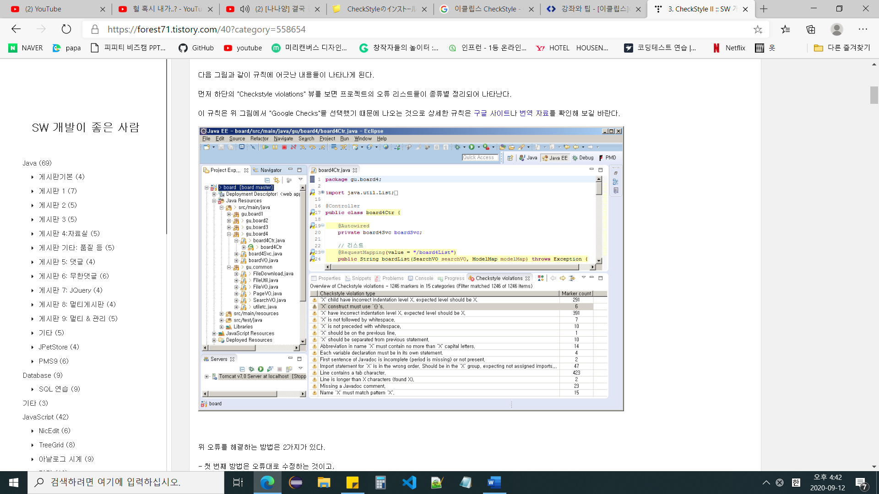

위 오류를 해결하는 방법은 2가지가 있다.

- 첫 번째 방법은 오류대로 수정하는 것이고,

- 두 번째 방법은 규칙을 수정하는 것이다.

규칙을 수정하는 이유는 현재 사용한 규칙이 구글의 방식이고

다소 타이트하게 구성되었기 때문에 각자에 맞게끔 수정해서 사용하는 것이 좋다.

개인적으로 예제로 사용된 구글 규칙은 Java 어플리케이션 규칙으로

웹일 경우는 다소 다르게 적용하는 게 좋을 것 같다.

Java 웹도 클래스 등을 사용하고 상속의 개념을 이용하지만 약하게 사용되고

특히 Spring은 클래스 개념이 조금 무시되기도 한다

(Spring은 다른 패키지 경로에 동일한 클래스가 있으면 오류 발생).

출처: <https://forest71.tistory.com/40?category=558654> [SW 개발이 좋은 사람]